**INCREMENTO NA COLEÇÃO DE TIPOS NOMENCLATURAIS DO HERBÁRIO IAN DA EMBRAPA AMAZÔNIA ORIENTAL ENTRE JANEIRO E OUTUBRO DE 2018**

Rebeca Rodrigues Crespo Teixeira1; Eddie Arlley de Albuquerque Gonçalves2; Helena Joseane Raiol Souza3; Sebastião Ribeiro Xavier Júnior4

1 Graduanda em Engenharia Ambiental na Universidade do Estado do Pará. rebecarct@yahoo.com.br

2 Graduando em Engenharia Ambiental na Universidade do Estado do Pará. eddie.arlley@gmail.com

3 Curadora do Herbário IAN do Laboratório de Botânica na Embrapa Amazônia Oriental. helena.souza@embrapa.br

4 Supervisor do Laboratório de Botânica na Embrapa Amazônia Oriental. sjunior.embrapa@gmail.com

**RESUMO**

Os herbários são espaços de grande importância para pesquisas relativas à biodiversidade. No contexto amazônico, o Herbário IAN da Embrapa Amazônia Oriental, Belém-PA, possui uma coleção de tipos nomenclaturais de aproximadamente 3 mil exsicatas. Os tipos nomenclaturais são os espécimes que determinarão o nome de um táxon em nível de família ou inferior, sendo consulta obrigatória para a elaboração de monografias, revisões taxonômicas e identificações de material. Assim, o presente trabalho teve como objetivo geral expor o incremento apresentado pela coleção de tipos do Herbário IAN entre janeiro e outubro de 2018, e especificamente: a) buscar *online* obras *princeps* que citassem material botânico existente no acervo do Herbário IAN; b) localizar no acervo os possíveis tipos citados nestas obras; e c) confirmar o *status* de tipo das exsicatas analisadas, adicionando-as à coleção de tipos nomenclaturais. Para tanto, foram usados os níveis de tipos nomenclaturais descritos pelo Código Botânico para classificar o material estudado. Dessa forma, como metodologia, primeiramente foram pesquisadas na literatura obras *princeps* que citassem material do IAN; então, as exsicatas foram buscadas e localizadas no acervo, tendo, após análise, seu *status* de tipo confirmado. Ao total, foram encontrados 34 novos tipos, distribuídos em 15 famílias botânicas distintas. Os tipos acrescentados ao acervo do herbário irão contribuir com a pesquisa científica não apenas na região Amazônica, mas globalmente, servindo como base para novos estudos acerca destes e de outros taxa.

**Palavras-chave:** Herbário. Tipos nomenclaturais. Flora amazônica.

**Área de Interesse do Simpósio**: Biodiversidade.

**1. INTRODUÇÃO**

Os herbários são de indubitável relevância a todas as pesquisas relacionadas com a diversidade, estrutura, classificação e distribuição dos organismos vegetais, além de desempenharem importante papel na diminuição da perda da biodiversidade da flora (SOUZA et al, 2013).

Neste contexto, o Herbário IAN da Embrapa Amazônia Oriental armazena aproximadamente 200 mil dados relativos à biodiversidade vegetal, principalmente no que se refere à flora amazônica (MARTINS et al, 2012). Em 2015, o herbário possuía uma coleção de tipos nomenclaturais com cerca de 3 mil exemplares (MARTINS-DA-SILVA et al, 2015).

De acordo com Greuter (2003), os tipos nomenclaturais são os que determinarão o nome de um táxon em nível de família ou inferior. Um tipo nomenclatural - typus - é a exsicata ao qual o nome de determinado táxon estará permanentemente ligado como nome correto ou sinônimo. Segundo Mazzocato e Biondo (2011), o Código Botânico conceitua as designações de tipificação em ordem decrescente de prioridade, entre elas: holótipo, lectótipo, neótipo, isótipo, síntipo e parátipo.

Recomenda-se que o espécime que serviu como base para o nome de um táxon, em especial o holótipo, esteja depositado em herbário público ou outro tipo de coleção pública, devendo estar devidamente preservado nestes locais (MAZZOCATO e BIONDO, 2011). O acervo de tipos nomenclaturais pertencente a determinado herbário é considerado de extrema importância à Botânica, e em especial à Taxonomia, pois é “consulta obrigatória durante a elaboração de monografias e revisões taxonômicas, bem como utilizado para dirimir dúvidas durante o processo de identificação” (MARTINS et al, 2012).

Dessa forma, o presente trabalho tem como objetivo geral expor o incremento apresentado pela coleção de tipos do Herbário IAN entre janeiro e outubro de 2018, e especificamente: a) buscar *online* obras *princeps* que citassem material botânico existente no acervo do Herbário IAN; b) localizar no acervo os possíveis tipos citados nestas obras; e c) confirmar o *status* de tipo das exsicatas analisadas, adicionando-as à coleção de tipos nomenclaturais.

**2. METODOLOGIA**

2.1 LOCAL DE ESTUDO

O presente trabalho foi realizado no Herbário IAN da Embrapa Amazônia Oriental, Belém-PA, mais especificamente em sua coleção de tipos nomenclaturais.

As coleções do Herbário IAN constituem valiosa fonte de pesquisa e conhecimento científicos, documentação e informação sobre a flora e biodiversidade da Amazônia. Segundo Martins-da-Silva et al (2015), o acervo do herbário:

“É composto por 193 mil exsicatas, xiloteca com 8 mil amostras de madeira, carpoteca com 700 frutos desidratados e 289 em meio líquido, fototeca com ca. 30 mil fotografias de tipos e coleção de tipos com ca. 3 mil amostras.”

Na coleção de tipos nomenclaturais, mantida em armários separados da coleção comum, todos os espécimes são conservados em capas vermelhas, de acordo com a padronização exigida para seu acondicionamento em herbários. Os materiais são mantidos junto com suas respectivas obras *princeps*, além de receberem uma tarja onde está descrito o nome do táxon, seu autor e a família à qual o material pertence.

Ressalta-se que alguns prováveis tipos já se encontravam separados para eventuais confirmações de seus *status*. Outra fonte de tipos para a coleção em questão é o acervo comum do Herbário IAN, de onde saem materiais definidos como tipos por especialistas botânicos que os tenham examinado.

2.2 TIPOS NOMENCLATURAIS SEGUNDO O CÓDIGO INTERNACIONAL DE NOMENCLATURA BOTÂNICA

O tipo do nome de uma espécie ou de um táxon infraespecífico é uma única exsicata conservada em um herbário, coleção ou instituição; pode também, todavia, ser uma ilustração (GREUTER, 2003).

O Código Botânico especifica tipos nomenclaturais em níveis de prioridade, descritos no Quadro 1 a seguir em ordem decrescente de hierarquia.

Quadro 1 **–** Os principais níveis de tipos nomenclaturais descritos pelo Código Botânico.

|  |  |
| --- | --- |
| TIPO NOMENCLATURAL | DESCRIÇÃO  DO TIPO |
| Holótipo | Material utilizado ou designado pelo autor do táxon como o tipo nomenclatural; enquanto existir o holótipo, ele fixará a aplicação do nome ao táxon ao qual se refere. |
| Lectótipo | Material designado a partir do material original como tipo nomenclatural, caso não tenha havido designação de holótipo na publicação, o holótipo esteja desaparecido, ou seja concluído que incluiu mais de um táxon. |
| Neótipo | Material selecionado como tipo nomenclatural, quando todo o material original no qual o nome do táxon foi baseado se encontrar desaparecido. |
| Isótipo | Qualquer duplicata do holótipo; sempre deverá ser um espécime. |
| Síntipo | Espécime citado no protólogo da obra *princeps* quando não houver sido designado holótipo, ou qualquer um de dois ou mais espécimes botânicos que tenham sido designados na mesma obra como tipos. |
| Parátipo | Qualquer um dos espécimes ao qual se recorreu para complementar a descrição de um táxon, devendo ser citado ao lado do holótipo ou do síntipo. |

Fonte: Mazzocato e Biondo (2011), adaptado.

2.3 BUSCA, LOCALIZAÇÃO E ORGANIZAÇÃO DOS NOVOS TIPOS NO ACERVO

A metodologia utilizada neste trabalho foi similar à adotada por Martins et al (2006) e Martins et al (2012) na elaboração dos volumes de “Tipos Nomenclaturais do Herbário IAN da Embrapa Amazônia Oriental”.

Dessa forma, foram buscadas *online*, em indexadores como o Google Acadêmico, obras *princeps* que citassem tipos nomenclaturais presentes na coleção do Herbário IAN, objetivando a divulgação da localização destes e visando subsidiar futuros estudos taxonômicos.

Após a busca por estas obras, as exsicatas nelas mencionadas foram localizadas no acervo do herbário. Confirmado o *status* de tipo do material, este foi etiquetado de acordo com a tipificação correspondente (holótipo, isótipo, parátipo etc), digitalizado em scanner invertido EPSON J181A com resolução de 600 dpi, onde se captura a imagem com escalas numéricas e de cor, e posteriormente acondicionado nos armários do acervo de tipos nomenclaturais acompanhado de cópia da obra *princeps*.

Ressalta-se que, assim como em Martins et al (2006) e Martins et al (2012), a caracterização dos tipos expostos neste trabalho usou como base os nomes descritos nas etiquetas de cada exsicata e em suas respectivas obras *princeps*; assim, não se discutiu acerca da aplicação correta destes nomes, que podem ser ou não sinônimos.

**3. RESULTADOS E DISCUSSÃO**

A seguir, são apresentados os novos tipos identificados no acervo do Herbário IAN no período observado. Os dados expostos estão organizados obedecendo à seguinte ordem:

* Família;
* Nome científico e autor do táxon;
* Citação da obra *princeps*;
* Número de registro no Herbário IAN;
* Nível do tipo nomenclatural.

Ao total, foi possível listar um incremento no período correspondente a 34 novos tipos de 15 famílias botânicas distintas; sendo destes, 1 holótipo, 14 isótipos, 3 síntipos e 16 parátipos. No Quadro 2, expresso a seguir, estão detalhados os materiais que obtiveram *status* de tipo confirmado.

Quadro 2 – Os novos tipos adicionados ao acervo do Herbário IAN de janeiro a outubro de 2018.

|  |  |  |  |  |
| --- | --- | --- | --- | --- |
| FAMÍLIA | NOME CIENTÍFICO E AUTOR DO TÁXON | OBRA *PRINCEPS* | Nº DE REGISTRO | NÍVEL DO TIPO |
| APOCYNACEAE | [***Geissospermum* *urceolatum*** A.H. Gentry](http://www.tropicos.org/NamePage.aspx?nameid=1800724) | Annals of the Missouri Botanical Garden 71(4): 1078–1079. 1984. | IAN  30109 | Isótipo |
| ***Marsdenia breviramosa*** Rapini & Fontella | Kew Bulletin 66(1): 137–139, f. 1–2. 2011. | IAN  195576 | Isótipo |
| COMMELINACEAE | ***Dichorisandra variegata*** Aona & Faden | Kew Bulletin 66(4): 482. 2011. | IAN  137055 | Parátipo |
| CLUSIACEAE | ***Rheedia albuquerquei*** van den Berg | Acta Amazonica 5(3): 285. 1975. | IAN  132366 | Isótipo |
| CURCUBITACEAE | ***Cayaponia selysioides*** C. Jeffrey | Kew Bulletin 25: 207–208. 1971. | IAN  68369 | Isótipo |
| ERYTHROXYLACEAE | ***Erythroxylum macrophyllum*** var. ***savannarum*** Plowman | Brittonia 40(3): 263–267, f. 5–7. 1988. | IAN  12798 | Parátipo |
| ERYTHROXYLACEAE | ***Erythroxylum steyermarkii*** Plowman | Brittonia 34(4): 442-457. 1982. | IAN  21146 | Parátipo |
| EUPHORBIACEAE | ***Actinostemon appendiculatus***  Jabl. | Phytologia 18(4): 229. 1969. | IAN  84442 | Isótipo |
| FABACEAE | ***Machaerium altiscandens*** Ducke | Archivos do Jardim Botânico do Rio de Janeiro 4: 75–76. 1925. | IAN  29231 | Síntipo |
| ***Machaerium altiscandens*** Ducke | Archivos do Jardim Botânico do Rio de Janeiro 4: 75–76. 1925. | IAN  29233 | Síntipo |
| GNETACEAE | ***Gnetum schwackeanum*** Taubert | Bulletin Du Jardin Botanique de Buitenzorg, sér. 3, 10: 450–451. 1930. | IAN  29235 | Síntipo |
| MALVACEAE | [***Byttneria* *rhamnifolia***Bent](http://www.tropicos.org/NamePage.aspx?nameid=30400467)h. | Hooker's Journal of Botany and Kew Garden Miscellany 3: 164. 1851. | IAN  30980 | Isótipo |
| ***Pseudobombax minimum*** Carv.-Sobr. & L. P. Queiroz | Novon 20(1): 16–17, f. 2. 2010. | IAN  88312 | Parátipo |
| MELASTOMATACEAE | ***Miconia trimera*** Wurdack | Phytologia 45(3): 327–329. 1980. | IAN  113391 | Parátipo |
| ***Miconia trimera*** Wurdack | Phytologia 45(3): 327–329. 1980. | IAN  162365 | Isótipo |
| ***Mouriri obtusiloba*** Morley | Flora Neotropica, Monograph 15: 63, f. 12. 1976. | IAN  112406 | Isótipo |
| MORACEAE | ***Ficus tapajozensis*** Standl. | Tropical Woods 33: 11. 1933. | IAN  48955 | Isótipo |
| ***Perebea* *guianensis***subsp. ***hirsuta***C.C. Berg | Acta Botanica Neerlandica 18(3): 462. 1969. | IAN  12567 | Isótipo |
| MYRTACEAE | ***Eugenia abunan*** M.A.D. Souza & Sobral. | Phytotaxa 219(2): 168, f.2. 2015. | IAN  191282 | Isótipo |
| ***Eugenia abunan*** M.A.D. Souza & Sobral. | Phytotaxa 219(2): 168, f.2. 2015. | IAN  191286 | Parátipo |
| ***Eugenia abunan*** M.A.D. Souza & Sobral. | Phytotaxa 219(2): 168, f.2. 2015. | IAN  192944 | Parátipo |
| ***Eugenia conjuncta*** Amshoff | Kew Bulletin 7(2): 259. 1952. | IAN  83354 | Isótipo |
| ***Eugenia* *tenella*** var. ***glazioviana*** Kiaersk. | Enum. Myrt. Bras. 184. 1893. | IAN  94409 | Isótipo |
| ***Myrcia integra*** M.A.D. Souza & Sobral | Phytotaxa 238(3): 212, f. 6. 2015. | IAN  110753 | Parátipo |
| MYRTACEAE | ***Myrcia integra*** M.A.D. Souza & Sobral | Phytotaxa 238(3): 212, f. 6. 2015. | IAN  144028 | Parátipo |
| ***Myrcia maraana*** Sobral & M.A.D. Souza | Phytotaxa 238(3): 222, f. 10. 2015. | IAN  28204 | Parátipo |
| ***Myrcia symmetrica*** M.A.D. Souza & Sobral | Phytotaxa 238(3): 222, f. 11. 2015. | IAN  127997 | Parátipo |
| ***Myrcia symmetrica*** M.A.D. Souza & Sobral | Phytotaxa 238(3): 222, f. 11. 2015. | IAN  133660 | Parátipo |
| ***Myrcia uaioai*** Sobral & M.A.D. Souza | Phytotaxa 238(3): 224, f. 12. 2015. | IAN  140801 | Parátipo |
| ORCHIDACEAE | [***Bulbophyllum* *kegelii***Hamer & Garay](http://www.tropicos.org/NamePage.aspx?nameid=50181880) | Boletín del Instituto de Botánica Universidad de Guadalajara 3(1–3): 9–10. 1995[1997]. | IAN  51386 | Isótipo |
| POACEAE | ***Hildaea parvispiculata*** C. Silva & R. P. Oliveira | Systematic Botany 43(3): 747-753. 2018. | IAN  79885 | Parátipo |
| ***Hildaea parvispiculata*** C. Silva & R. P. Oliveira | Systematic Botany 43(3): 747-753. 2018. | IAN  79898 | Parátipo |
| ***Hildaea parvispiculata*** C. Silva & R. P. Oliveira | Systematic Botany 43(3): 747-753. 2018. | IAN  170500 | Parátipo |
| SAPOTACEAE | ***Pouteria brevensis*** Pires | Boletim Técnico do Instituto Agronômico de Norte 38: 35, f. 21. 1960. | IAN  90344 | Holótipo |

Fonte: Autores (2018).

Entre os vários níveis de tipos nomenclaturais existentes, foi possível enquadrar o material estudado nos quatro a seguir: holótipo, isótipo, síntipo e parátipo. A Figura 1 expõe a porcentagem que cada um destes representou em relação ao total dos tipos obtidos no período.

Figura 1 – Porcentagem representativa de cada nível de tipo nomenclatural em relação ao total obtido no período.

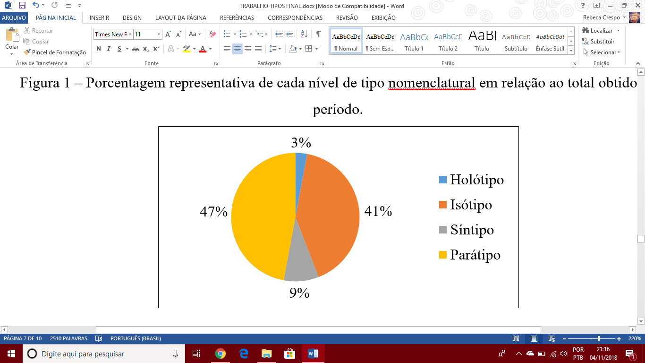

Fonte: Autores (2018).

Ressalta-se que, após este levantamento, observou-se que a família com maior incremento no período foi Myrtaceae, com 11 novos tipos, seguida de Poaceae e Melastomataceae, com 3 novos tipos cada. A Figura 2 abaixo mostra a quantidade de tipos acrescida a cada família botânica entre janeiro e outubro de 2018.

Figura 2 – Número de tipos acrescidos a cada família botânica no período.

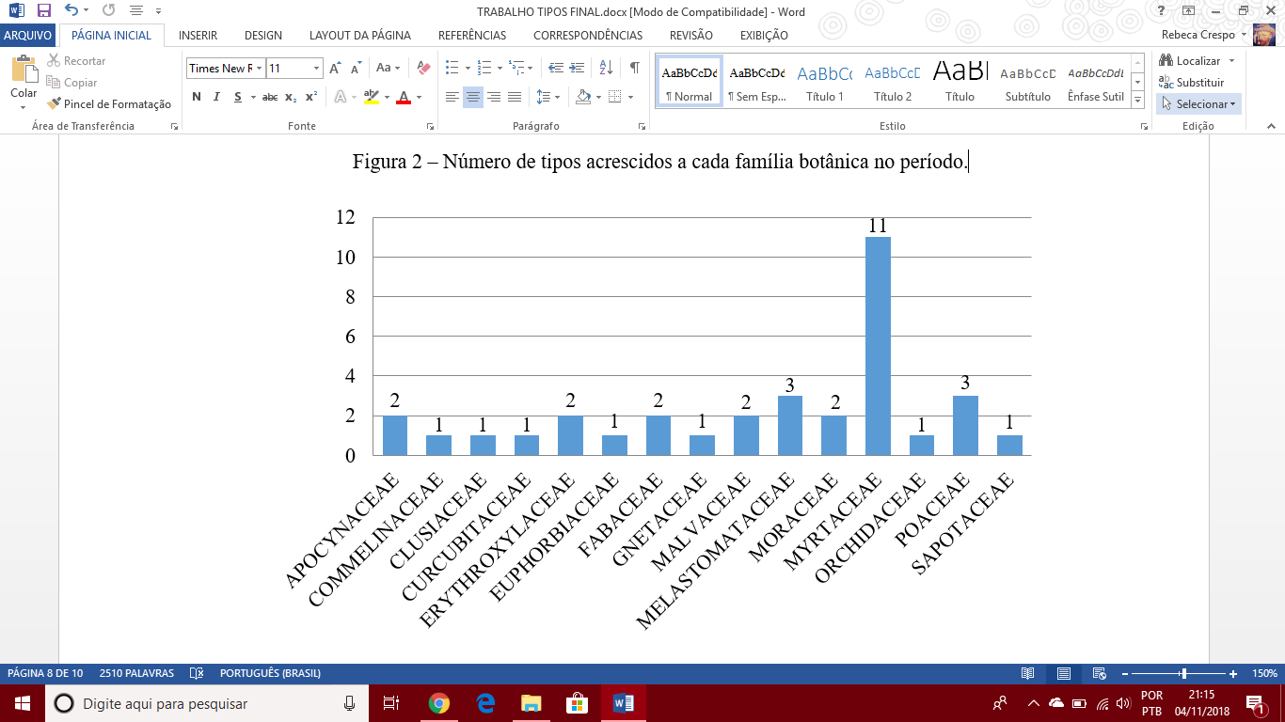

Fonte: Autores (2018).

Segundo Martins-da-Silva et al (2015), a missão principal do Herbário IAN é “gerar conhecimento e contribuir para o manejo e conservação da flora amazônica”. Com isso, tem-se que os novos tipos acrescentados ao acervo deste herbário irão contribuir com a pesquisa científica não apenas na região Amazônica, mas globalmente, servindo como base para novos estudos acerca destes e de outros taxa.

É indubitável a relevância de uma coleção de tipos extensa e diversa; por isso, buscar-se-á expandir ainda mais a coleção de tipos nomenclaturais do Herbário IAN futuramente, auxiliando pesquisadores e estudiosos das áreas da botânica, taxonomia, ecologia, florística etc na elaboração de novos e inovadores estudos científicos.

**4. CONSIDERAÇÕES FINAIS**

No período observado, foi possível relacionar um incremento correspondente a 34 novos tipos, distribuídos em 15 famílias botânicas distintas. Os tipos obtidos foram: 1 holótipo, 14 isótipos, 3 síntipos e 16 parátipos. A família com maior incremento no período foi Myrtaceae, com 11 novos tipos.

Estima-se que futuramente mais materiais classificados como tipos nomenclaturais serão adicionados ao acervo do Herbário IAN, principalmente devido à grande visitação de taxonomistas ao local e à existência do Herbário Virtual IAN, onde é possível visualizar espécimes e propor a tipificação, quando houver confirmação por parte do especialista.

Os novos tipos acrescentados ao acervo auxiliarão e servirão como base para pesquisas científicas em diversas áreas, contribuindo assim com o conhecimento científico na Amazônia e no mundo.

**REFERÊNCIAS**

GREUTER, W. (Ed.). **Código internacional de nomenclatura botânica**: código de Saint Louis, 2000. São Paulo: Instituto de Botânica, 2003. 162 p.

MARTINS, V. L. C.; MARTINS-DA-SILVA, R. C. V.; REIS, J. dos S.; SILVA, M. J. S. da. **Tipos nomenclaturais de angiospermae do Herbário IAN da Embrapa Amazônia Oriental**: Aristolochiaceae, Asclepiadaceae, Bombacaceae, Compositae, Gesneriaceae, Lecythidaceae, Meliaceae, Moraceae, Rubiaceae e Sapotaceae. Belém: Embrapa Amazônia Oriental, 2006. 210 p.

MARTINS, V. L. C.; MARTINS-DA-SILVA, R. C. V.; SILVA, M. J. S. da; REIS, I. P. dos; SOUZA, A. S. de; SOUZA, H. J. R.; VIEIRA, S. B.; FERNANDES, D. M. **Tipos nomenclaturais do Herbário IAN da Embrapa Amazônia Oriental**. Belém: Embrapa Amazônia Oriental, 2012. 258 p.

MARTINS-DA-SILVA, R. C. V.; RODRIGUES, S. T.; SOUZA, F. I. B.; XAVIER JÚNIOR, S. R.; SOUZA, H. J. R. Herbário da Embrapa Amazônia Oriental, Pará (IAN). **UnisantaBioScience**, v. 4, n. 6, p. 73-76, 2015.

MAZZOCATO, A. C.; BIONDO, E. **Tipos nomenclaturais e principais famílias do Herbário CNPO da Embrapa Pecuária Sul**. Bagé: Embrapa Pecuária Sul, 2011. 12 p.

SOUZA, H. J. R.; MARTINS-DA-SILVA, R. C. V.; FILER, D. L.; XAVIER JUNIOR, S. R.; FOURO, A. M. M. **Base de dados do Herbário IAN da Embrapa Amazônia Oriental**. Belém: Embrapa Amazônia Oriental, 2013. 43 p.